**Okul Adı: Kütahya Dumlupınar Üniversitesi**

**Ders Adı: İnternet Programlama N.Ö. 131716163**

**Proje İsmi: Dizi Sitesi**

**Hazırlayanlar:**

**Emre Berkay Ayaz, 201713171022,** [**emre.ayaz@ogr.dpu.edu.tr**](mailto:emre.ayaz@ogr.dpu.edu.tr)**, 05069264629 , , PK:34000, Kartal/İstanbul,Türkiye **

**Binnur Karakaş, 201713171026 ,** [**binnur.karakas@ogr.dpu.edu.tr**](mailto:binnur.karakas@ogr.dpu.edu.tr) **, 05347018532 , Afyonkarahisar/merkez , PK:03200 , Türkiye**

**Gökçe Adalı, 201613171062 , 05064391249 ,** [**gokce.adali@ogr.dpu.edu.tr**](mailto:gokce.adali@ogr.dpu.edu.tr) **, İzmir/konak, PK:35260,Türkiye**

**ESRA BETÜL ERENSOY, 201813171044,0506 065 44 88,** [**esra.erensoy@ogr.dpu.edu.tr**](mailto:esra.erensoy@ogr.dpu.edu.tr)**, 506 065 4488 P.K.: 27000, GAZİANTEP, TÜRKİYE**

**MEHMET EMİN ŞEKER, 201813171905,0537 737 38 88** [**mehmet.seker@ogr.dpu.edu.tr**](mailto:mehmet.seker@ogr.dpu.edu.tr)**, 537 737 3888 , P.K. : 34000, İSTANBUL, TÜRKİYE**

**GÖREV DAĞILIMI:**

**Mehmet Emin Şeker: HTML**

**Esra Betül Erensoy: CSS**

**Gökçe Adalı: JavaScript**

**Emre Berkay Ayaz: Veritabanı**

**Binnur Karakaş: PHP**

**Projemizin veri tabanını tasarladık ve oluşturduk.**

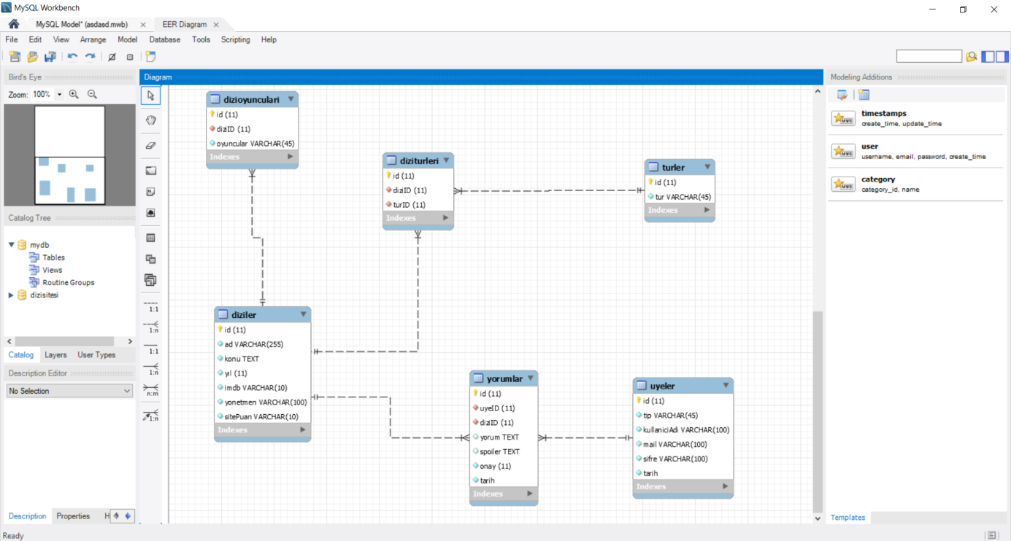

**SET SQL_MODE = "NO_AUTO_VALUE_ON_ZERO";**

**START TRANSACTION;**

**SET time_zone = "+00:00";**

**/*!40101 SET @OLD_CHARACTER_SET_CLIENT=@@CHARACTER_SET_CLIENT */;**

**/*!40101 SET @OLD_CHARACTER_SET_RESULTS=@@CHARACTER_SET_RESULTS */;**

**/*!40101 SET @OLD_COLLATION_CONNECTION=@@COLLATION_CONNECTION */;**

**/*!40101 SET NAMES utf8mb4 */;**

**Veritabanı: `dizisitesi`**

**Tablo için tablo yapısı `diziler`**

**DROP TABLE IF EXISTS `diziler`;**

**CREATE TABLE IF NOT EXISTS `diziler` (**

**`id` int(11) NOT NULL AUTO_INCREMENT,**

**`ad` varchar(255) NOT NULL,**

**`konu` text NOT NULL,**

**`yıl` int(11) NOT NULL,**

**`imdb` varchar(10) NOT NULL,**

**`yonetmen` varchar(100) NOT NULL,**

**`sitePuan` varchar(10) NOT NULL,**

**PRIMARY KEY (`id`)**

**) ENGINE=InnoDB AUTO_INCREMENT=3 DEFAULT CHARSET=utf8;**

**Tablo döküm verisi `diziler`**

**INSERT INTO `diziler` (`id`, `ad`, `konu`, `yıl`, `imdb`, `yonetmen`, `sitePuan`) VALUES**

**(1, 'arka sokaklar', 'araka sokaklar konu', 2010, '5.8', 'ali', '6.2'),**

**(2, 'recep ivedik', 'recep ivedik konu', 2005, '1.1', 'recep', '2');**

**Tablo için tablo yapısı `dizioyunculari`**

**DROP TABLE IF EXISTS `dizioyunculari`;**

**CREATE TABLE IF NOT EXISTS `dizioyunculari` (**

**`id` int(11) NOT NULL AUTO_INCREMENT,**

**`diziID` int(11) NOT NULL,**

**`oyuncular` varchar(45) NOT NULL,**

**PRIMARY KEY (`id`),**

**KEY `FK_diziID_oyuncular` (`diziID`)**

**) ENGINE=InnoDB AUTO_INCREMENT=5 DEFAULT CHARSET=utf8;**

**Tablo döküm verisi `dizioyunculari`**

**INSERT INTO `dizioyunculari` (`id`, `diziID`, `oyuncular`) VALUES**

**(1, 1, 'oyuncu1'),**

**(2, 1, 'oyuncu2'),**

**(3, 2, 'oyuncu3'),**

**(4, 1, 'oyuncu4');**

**Tablo için tablo yapısı `diziturleri`**

**DROP TABLE IF EXISTS `diziturleri`;**

**CREATE TABLE IF NOT EXISTS `diziturleri` (**

**`id` int(11) NOT NULL AUTO_INCREMENT,**

**`diziID` int(11) NOT NULL,**

**`turID` int(11) NOT NULL,**

**PRIMARY KEY (`id`),**

**KEY `FK_diziID_turler` (`diziID`),**

**KEY `FK_turID_turler` (`turID`)**

**) ENGINE=InnoDB AUTO_INCREMENT=7 DEFAULT CHARSET=utf8;**

**Tablo döküm verisi `diziturleri`**

**INSERT INTO `diziturleri` (`id`, `diziID`, `turID`) VALUES**

**(4, 1, 3),**

**(5, 2, 4),**

**(6, 1, 5);**

**Tablo için tablo yapısı `turler`**

**DROP TABLE IF EXISTS `turler`;**

**CREATE TABLE IF NOT EXISTS `turler` (**

**`id` int(11) NOT NULL AUTO_INCREMENT,**

**`tur` varchar(45) NOT NULL,**

**PRIMARY KEY (`id`)**

**) ENGINE=InnoDB AUTO_INCREMENT=6 DEFAULT CHARSET=utf8;**

**Tablo döküm verisi `turler`**

**INSERT INTO `turler` (`id`, `tur`) VALUES**

**(3, 'aksiyon'),**

**(4, 'komedi'),**

**(5, 'gerilim');**

**Tablo için tablo yapısı `uyeler`**

**DROP TABLE IF EXISTS `uyeler`;**

**CREATE TABLE IF NOT EXISTS `uyeler` (**

**`id` int(11) NOT NULL AUTO_INCREMENT,**

**`tip` varchar(45) NOT NULL,**

**`kullaniciAdi` varchar(100) NOT NULL,**

**`mail` varchar(100) NOT NULL,**

**`sifre` varchar(100) NOT NULL,**

**`tarih` timestamp NOT NULL DEFAULT CURRENT_TIMESTAMP,**

**PRIMARY KEY (`id`)**

**) ENGINE=InnoDB AUTO_INCREMENT=3 DEFAULT CHARSET=utf8;**

**Tablo döküm verisi `uyeler`**

**INSERT INTO `uyeler` (`id`, `tip`, `kullaniciAdi`, `mail`, `sifre`, `tarih`) VALUES**

**(1, 'yonetici', 'yoneticikullaniciadi', 'asd@gmail.com', '123', '2021-04-02 16:07:57'),**

**(2, 'kullanıcı', 'kullanıcıadı', 'qwe@gmail.com', '789', '2021-04-02 16:07:57');**

**Tablo için tablo yapısı `yorumlar`**

**DROP TABLE IF EXISTS `yorumlar`;**

**CREATE TABLE IF NOT EXISTS `yorumlar` (**

**`id` int(11) NOT NULL AUTO_INCREMENT,**

**`uyeID` int(11) NOT NULL,**

**`diziID` int(11) NOT NULL,**

**`yorum` text,**

**`spoiler` text,**

**`onay` int(11) NOT NULL,**

**`tarih` timestamp NOT NULL DEFAULT CURRENT_TIMESTAMP,**

**PRIMARY KEY (`id`),**

**KEY `FK_uyeID_yorumlar` (`uyeID`),**

**KEY `FK_diziID_yorumlar` (`diziID`)**

**) ENGINE=InnoDB AUTO_INCREMENT=3 DEFAULT CHARSET=utf8;**

**Tablo döküm verisi `yorumlar`**

**INSERT INTO `yorumlar` (`id`, `uyeID`, `diziID`, `yorum`, `spoiler`, `onay`, `tarih`) VALUES**

**(1, 1, 1, 'asdsa', 'ewrewr', 0, '2021-04-02 16:08:31'),**

**(2, 1, 2, 'wqwqr', 'dndf', 1, '2021-04-02 16:08:31');**

**Dökümü yapılmış tablolar için kısıtlamalar**

**Tablo kısıtlamaları `dizioyunculari`**

**ALTER TABLE `dizioyunculari`**

**ADD CONSTRAINT `FK_diziID_oyuncular` FOREIGN KEY (`diziID`) REFERENCES `diziler` (`id`) ON UPDATE CASCADE;**

**Tablo kısıtlamaları `diziturleri`**

**ALTER TABLE `diziturleri`**

**ADD CONSTRAINT `FK_diziID_turler` FOREIGN KEY (`diziID`) REFERENCES `diziler` (`id`) ON UPDATE CASCADE,**

**ADD CONSTRAINT `FK_turID_turler` FOREIGN KEY (`turID`) REFERENCES `turler` (`id`) ON UPDATE CASCADE;**

**Tablo kısıtlamaları `yorumlar`**

**ALTER TABLE `yorumlar`**

**ADD CONSTRAINT `FK_diziID_yorumlar` FOREIGN KEY (`diziID`) REFERENCES `diziler` (`id`) ON UPDATE CASCADE,**

**ADD CONSTRAINT `FK_uyeID_yorumlar` FOREIGN KEY (`uyeID`) REFERENCES `uyeler` (`id`) ON UPDATE CASCADE;**

**COMMIT;**

**/*!40101 SET CHARACTER_SET_CLIENT=@OLD_CHARACTER_SET_CLIENT */;**

**/*!40101 SET CHARACTER_SET_RESULTS=@OLD_CHARACTER_SET_RESULTS */;**

**/*!40101 SET COLLATION_CONNECTION=@OLD_COLLATION_CONNECTION */;**